AIEP SAN JOAQUÍN

Informe Técnico
Primera entrega
Sistema de Inventario de Ropa
Tienda Moda Urbana

Asignatura | Programación Segura
Estudiante | Guillermo Sanchez
Docente | Ricardo Arturo Zamorano Pontiggia
Institución y sede | AIEP San Joaquín
Fecha | 23 de septiembre de 2026

Presentación
Este informe reúne la definición del problema, los requisitos del Sistema de Inventario de Ropa, su relación académica con controles de ISO/IEC 27001:2022 y los diagramas UML solicitados para la primera entrega. El diseño identifica actores, delimita las funciones del mantenedor y muestra la distribución de responsabilidades entre interfaz, lógica de negocio, acceso a datos y entidades.
El sistema permitirá registrar, consultar, actualizar y desactivar prendas. La desactivación será lógica para conservar la trazabilidad.

1. Definición del proyecto

1.1 Contexto y problemática
Tienda Moda Urbana necesita administrar un catálogo de prendas que varían por categoría, talla, color, marca, precio y cantidad disponible. Los registros manuales o poco estructurados pueden provocar productos duplicados, valores inválidos, referencias inconsistentes y pérdida de información histórica.
La falta de trazabilidad dificulta identificar quién cambió una prenda, cuándo lo hizo y qué valores modificó. El proyecto propone centralizar el inventario en una base relacional, con validaciones, procedimientos almacenados y auditoría de operaciones relevantes.

1.2 Delimitación y alcance
La primera versión se enfoca en el inventario de una tienda pequeña. Cada prenda tendrá un SKU único, nombre, categoría, talla, color, marca opcional, precio en pesos chilenos, stock, stock mínimo y estado.
- Incluye inicio de sesión, gestión de prendas, consulta de catálogos, búsqueda y filtros, auditoría y reportes PDF.
- Administrador y Operador pueden consultar, registrar y actualizar prendas; solo Administrador puede desactivarlas, gestionar usuarios, consultar auditoría y generar reportes.
- La desactivación es lógica: conserva la prenda y su historial.
- No incluye ventas, pagos, facturación electrónica, clientes, proveedores, comercio electrónico ni múltiples bodegas.
- Esta versión mantiene el stock actual en cada prenda; no modela entradas, salidas, devoluciones o transferencias como movimientos independientes.

1.3 Justificación
La solución centraliza la información y aplica reglas para reducir errores de ingreso. La arquitectura en capas facilita el mantenimiento y evita que la interfaz consulte directamente la base de datos. Los procedimientos almacenados organizan la persistencia y la auditoría permite revisar los cambios.

1.4 Objetivos

Objetivo general
Desarrollar una aplicación de escritorio en C# Windows Forms conectada a SQL Server Express para gestionar y auditar el inventario de ropa de Tienda Moda Urbana mediante una arquitectura de cuatro capas.

Objetivos específicos
- Diseñar una base relacional para prendas, catálogos, usuarios y auditoría.
- Definir un mantenedor CRUD para registrar, leer, actualizar y desactivar prendas.
- Aplicar validaciones de SKU, precio, stock y referencias.
- Establecer autenticación y permisos según los roles definidos.
- Registrar cambios de prendas y permitir su consulta a usuarios autorizados.
- Definir reportes PDF de inventario e historial de auditoría.

2. Actores del sistema
Actor | Responsabilidades
Administrador | Iniciar sesión; consultar, registrar y actualizar prendas; desactivarlas; consultar auditoría; generar reportes y gestionar usuarios.
Operador de Bodega | Iniciar sesión; consultar, buscar, filtrar, registrar y actualizar prendas. No desactiva ni administra usuarios o auditoría.
Sistema | Validar datos, ejecutar procedimientos almacenados, registrar cambios mediante triggers y generar reportes.

3. Requerimientos funcionales

RF01 Autenticación y autorización
Iniciar sesión con credenciales propias y acceder a funciones según el rol. Las contraseñas no se almacenan en texto plano.

RF02 Gestión de prendas
Administrador y Operador consultan, registran y modifican prendas. Solo Administrador puede desactivarlas. Categoría, talla y color deben existir y estar activos.

RF03 Consulta de catálogos
Cargar categorías, tallas y colores activos. Los procedimientos rechazan referencias inexistentes o inactivas.

RF04 Búsqueda y filtrado
Buscar por SKU o nombre y combinar con filtros de categoría, talla, color y estado.

RF05 Validación de precio y stock
Precio mayor que cero; stock y stock mínimo enteros no negativos; precio almacenado como DECIMAL(10,0).

RF06 Auditoría automática
Registrar INSERT, UPDATE y DESACTIVAR con fecha, usuario, operación, prenda y valores anteriores o nuevos cuando correspondan.

RF07 Consulta de auditoría
Permitir al Administrador revisar el historial en una pantalla de solo lectura.

RF08 Generación de reportes PDF
Generar reportes de inventario y auditoría, elegir ruta e incluir título, fecha, datos y páginas numeradas.

RF09 Gestión de usuarios
Permitir al Administrador registrar, consultar y deshabilitar usuarios con roles válidos y credenciales protegidas.

4. Requerimientos no funcionales
ID | Requerimiento
RNF01 Arquitectura | Separar UI, BLL, DAL y Entities; UI no ejecuta SQL.
RNF02 Plataforma | C# Windows Forms net10.0-windows y SQL Server Express.
RNF03 Acceso a datos | Procedimientos almacenados y parámetros tipados; no concatenar entradas en SQL.
RNF04 Integridad | Claves primarias y foráneas, NOT NULL, UNIQUE, CHECK y valores predeterminados.
RNF05 Credenciales | Hash PBKDF2 con salt aleatorio; distinguir el login de la aplicación de la autenticación integrada usada por SQL.
RNF06 Usabilidad | Controles y mensajes claros; confirmar desactivaciones.
RNF07 Manejo de errores | Mensajes útiles sin exponer datos sensibles.
RNF08 Trazabilidad | Auditar cambios de prendas dentro de la misma operación.
RNF09 Reportes | PDF legibles con fecha, datos y numeración.
RNF10 Mantenibilidad | Nombres descriptivos y responsabilidades acotadas.
RNF11 Capacidad inicial | Inventario local de hasta 200 prendas y su auditoría.

5. Tríada de requerimientos
Cada requisito funcional expresa el rol o usuario, su acción y el criterio de aceptación y seguridad.
ID | Rol | Acción | Criterio de aceptación y seguridad
TR01 | Admin. y Operador | Iniciar sesión. | Credenciales válidas autorizan; inválidas se rechazan; permisos por rol y contraseña protegida.
TR02 | Admin. y Operador | Gestionar prendas; Admin. también desactiva. | SKU único, datos y referencias válidos; desactivación conserva historial.
TR03 | Admin. y Operador | Elegir catálogos activos. | La lista muestra catálogos activos y los procedimientos rechazan referencias inactivas.
TR04 | Admin. y Operador | Buscar y filtrar inventario. | Solo coincidencias; búsqueda parametrizada.
TR05 | Admin. y Operador | Ingresar precio y stock. | Precio positivo; cantidades no negativas; DECIMAL(10,0).
TR06 | Sistema | Registrar cambios de prendas. | Auditoría con usuario, fecha, operación y valores dentro de la misma operación.
TR07 | Administrador | Consultar auditoría. | Vista de solo lectura; acceso restringido.
TR08 | Administrador | Generar reportes PDF. | Ruta seleccionada, título, fecha, datos y páginas.
TR09 | Administrador | Gestionar usuarios y roles. | Solo Administrador; roles válidos; claves con hash.

6. Relación con ISO/IEC 27001:2022
Los controles se utilizan como referencia académica. Esta correspondencia no constituye una certificación ni demuestra conformidad formal.
Requisitos | Control de referencia | Aplicación
RF01, RF09, RNF05 | A.5.15 Control de acceso | Limitar funciones según autenticación y rol.
RF01, RF09 | A.5.16 Gestión de identidad | Asignar identidad individual a cada usuario.
RF01, RF09, RNF05 | A.5.17 Información de autenticación | Proteger credenciales y evitar claves en texto plano.
RF06, RF07, RNF08 | A.8.15 Registro de actividad | Registrar operaciones relevantes sobre prendas.
RF07, RNF08 | A.8.16 Actividades de monitoreo | Permitir revisión de registros por el Administrador.
RNF01, RNF03 | A.8.25 Ciclo de vida de desarrollo seguro | Integrar separación de capas, parametrización y validaciones.
RNF03, RNF04, RNF05 | A.8.26 Requisitos de seguridad de aplicaciones | Definir autenticación, integridad y protección de credenciales.

7. Diagrama de casos de uso del mantenedor
Ambos roles pueden consultar y gestionar prendas; solo el Administrador puede desactivarlas, consultar auditoría, generar reportes y gestionar usuarios.
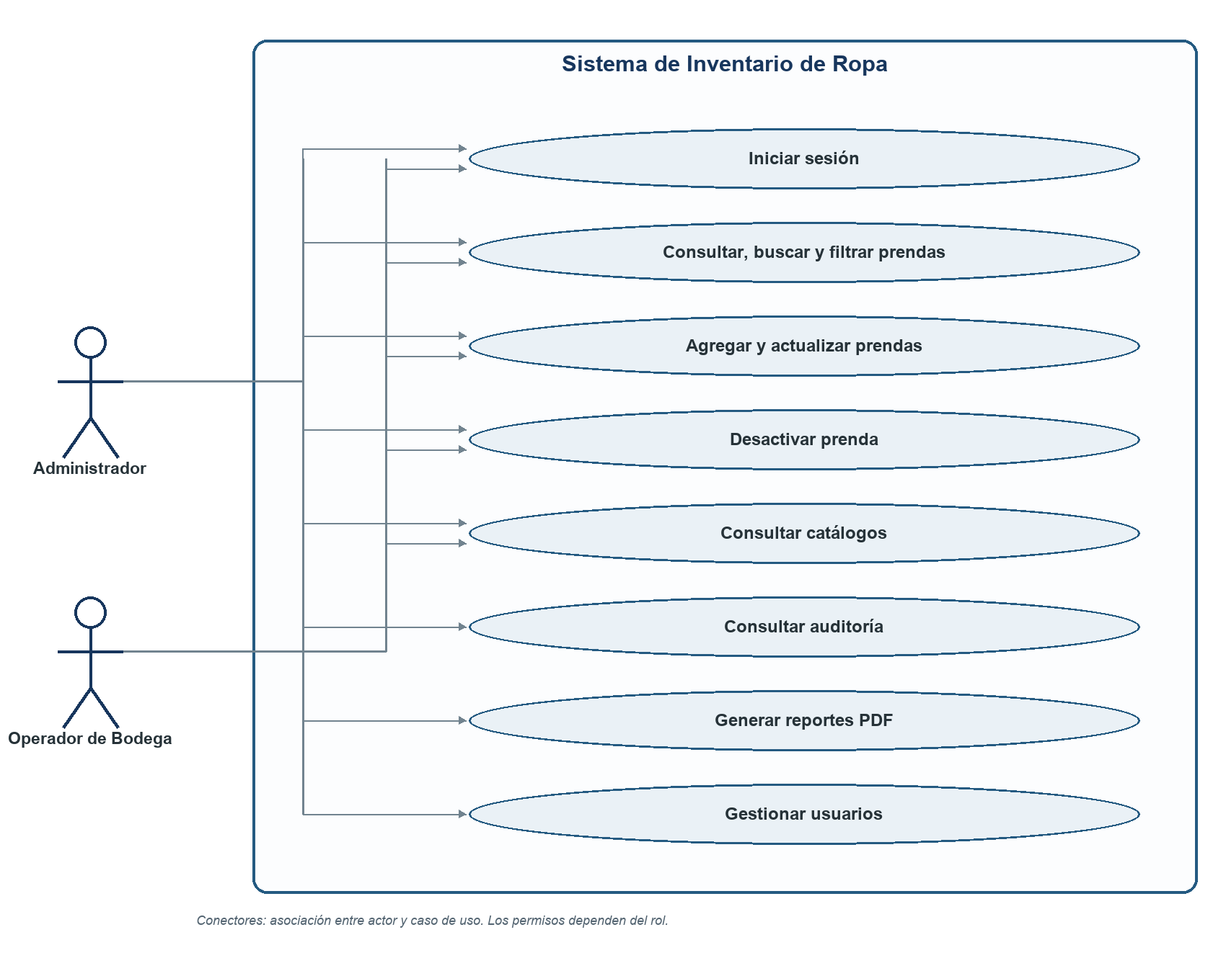
Figura 1. Casos de uso del Sistema de Inventario de Ropa.

8. Diagrama de clases completo
El diagrama muestra el mantenedor y sus operaciones CRUD, junto con las clases principales, sus métodos, atributos y relaciones por capa. En la interfaz, esta responsabilidad está representada por FormularioPrendas.
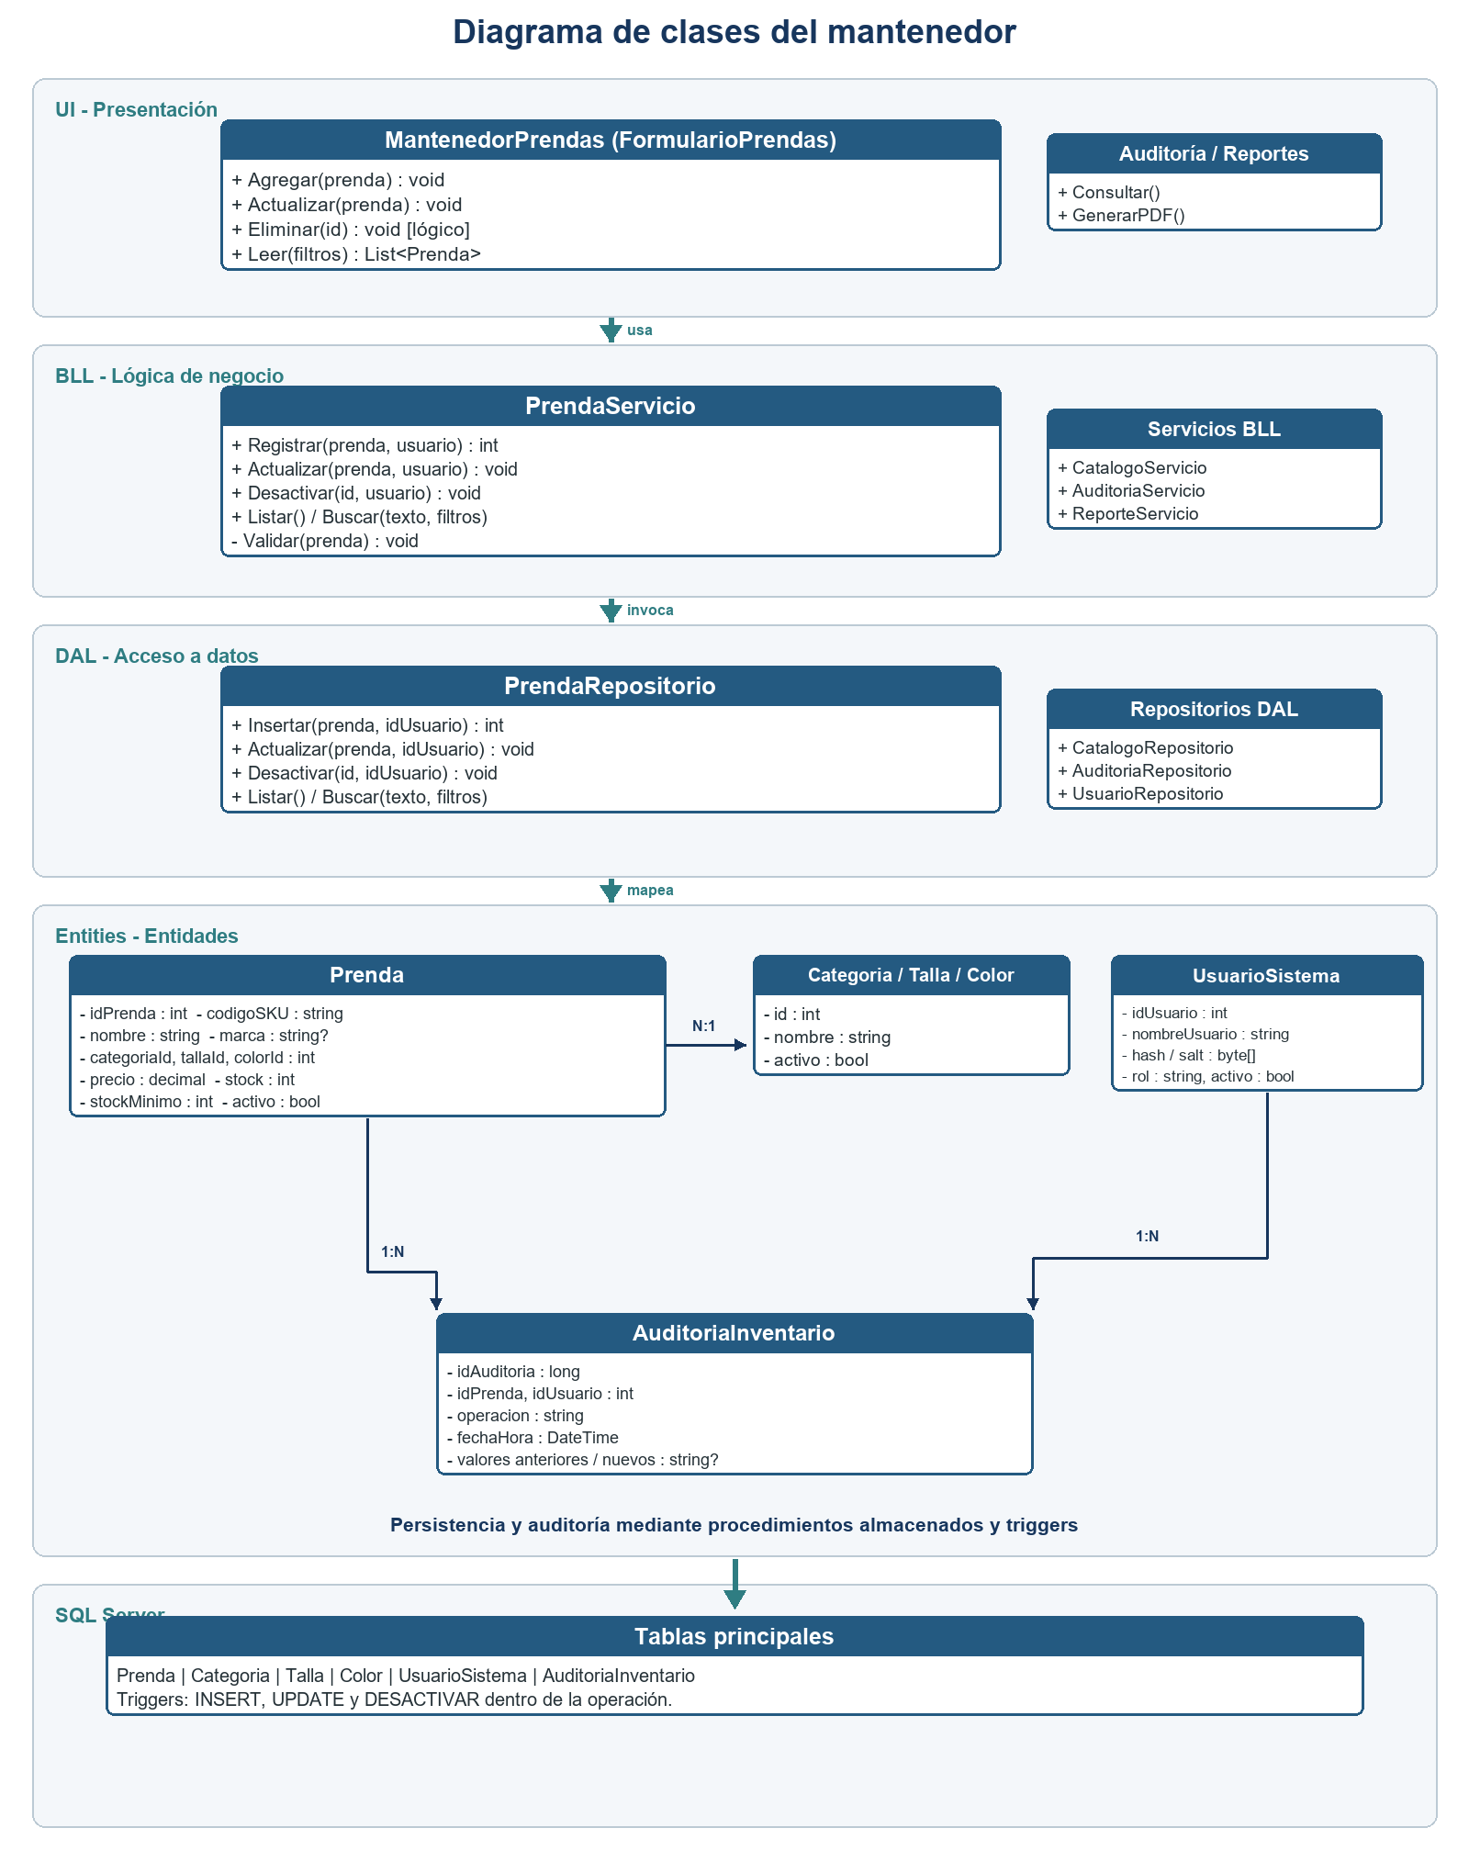
Figura 2. Clases del mantenedor, operaciones CRUD y arquitectura.

8.1 Correspondencia de las operaciones CRUD
Operación | Acción | Implementación actual
Agregar | Crear una prenda. | FormularioPrendas.Guardar → PrendaServicio.Registrar → PrendaRepositorio.Insertar.
Leer | Listar, buscar y filtrar. | FormularioPrendas.BuscarPrendas → PrendaServicio.Buscar → PrendaRepositorio.Buscar.
Actualizar | Modificar una prenda existente. | FormularioPrendas.Guardar → PrendaServicio.Actualizar → PrendaRepositorio.Actualizar.
Eliminar | Desactivar lógicamente; no borrar físicamente. | FormularioPrendas.Desactivar → PrendaServicio.Desactivar → PrendaRepositorio.Desactivar.
La eliminación lógica conserva la prenda y su historial. Solo el Administrador ejecuta esta operación.

9. Arquitectura y flujo de datos
La UI envía acciones a la BLL, que valida reglas de negocio y delega persistencia a la DAL. La DAL abre conexiones y ejecuta procedimientos almacenados parametrizados. Entities contiene las clases compartidas. SQL Server aplica restricciones y triggers de auditoría.
Capa | Responsabilidad
UI | Capturar acciones, presentar datos y mostrar mensajes.
BLL | Validar reglas y permisos; coordinar operaciones.
DAL | Conectar a SQL Server y ejecutar procedimientos almacenados.
Entities | Representar prendas, catálogos, usuarios y auditoría.
SQL Server | Persistir datos, aplicar restricciones y crear auditoría.

Referencias
[1] Guía de Trabajo Práctico Integrador y Rúbrica de Evaluación, material entregado por el docente.
[2] Proyecto de ejemplo entregado por el docente: ProyectoMantrenedor.
[3] Repositorio del proyecto: https://github.com/GUANSAMA/sistema-inventario-ropa
[4] ISO/IEC 27001:2022. Controles utilizados como referencia académica.

